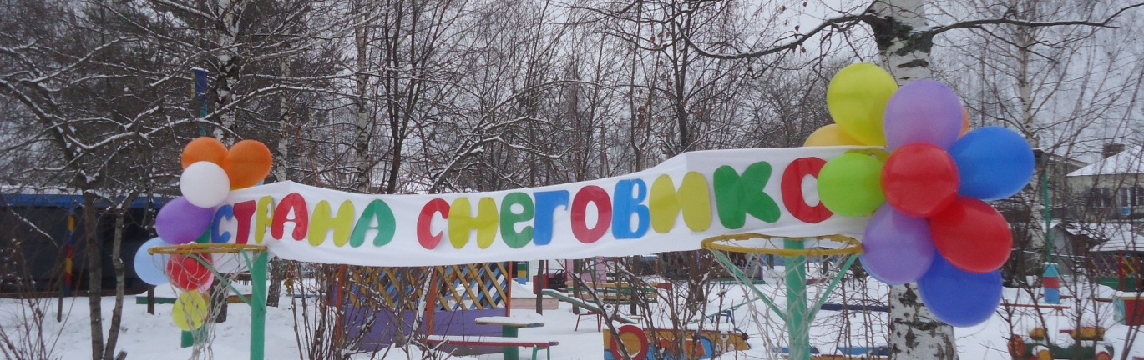
Новый год один из самых весёлых и волшебных праздников, который любят, ждут, готовят и отмечают как дети, так и взрослые. Новый год принято считать семейным праздником. Добрая традиция празднования Нового года, побуждает собираться вместе с друзьями, родственниками, дарить друг другу подарки, доставлять всем радость. И в детском саду, в преддверии Нового года, этот праздник объединяет детей, воспитателей и родителей воспитанников в одну большую дружную семью, которая хлопочет, суетится, готовит сюрпризы к торжеству.

Проблема: Как можно раньше создать эмоционально радостную атмосферу в группе в преддверии Нового года, с привлечением к проблеме родителей, когда на улице нет снега и совсем не чувствуется праздник, соответственно нет праздничного настроения.
И мы решили организовать для детей и родителей проект: «Новогодний карнавал» с целью:
формировать у детей осознанного отношения к обычаям и традициям отмечать новогоднее торжество, обогащать социального опыта детей через различные виды деятельности.
Задачи:
1. Дать понятие детям, откуда появился праздник «Новый год».
2.Рассказать детям историю празднования Нового года в России. Дать сведения, о том, где живет Дед Мороз.
3. Развивать творческие способности детей при подготовке к празднику через изготовление поделок, разучивание танцев, чтение стихов, рассказов, сказок.
4. Привлекать родителей воспитанников к совместной деятельности.
5. Воспитывать добросердечные отношения друг к другу.
Проект плодотворно отразился во всех образовательных областях; творческой, познавательной, социально-коммуникативной, физкультурно-оздоровительной. т.к. участниками проекта являлись не только дети и воспитатели, а так же родители, инструкторы по физическому воспитанию, музыкальные руководители. Дети проявили свою любознательность, родители в очередной раз показали свои неиссякаемые таланты и идеи в изготовлении поделок.
Сегодня 20 декабря, состоялось заключительное мероприятие проекта: «Путешествие в страну Снеговиков», которое было проведено на свежем воздухе. Забавный снеговик удивил всех оригинальными играми-забавами. Дети побывали и на зимней рыбалке, поиграли в снежки, русскую народную игру «Колпачок» и др. забавы приносящие радость детям. А самое волшебное было, когда Снеговик превратил снег , который дети собрали в мешок в угощение.
В группу вернулись все румяные, веселые и счастливые.

